руководство по Установке и проверке работоспособности платы расширения can0
Версия 001 от 17.05.2016

Аннотация
В данном руководстве приведены основные действия по установке и проверке работоспособности платы расширения CAN0.

Для работы потребуются
- контроллер «ЛЭРС GSM Plus» с прошивкой v3.4.10 или новее;
- внешняя антенна GSM (входит в комплект поставки);
- SIM-карта с подключенной услугой пакетной передачи данных GPRS для установки в контроллер «ЛЭРС GSM Plus»;
- персональный компьютер (ПК) с установленной операционной системой Microsoft Windows XP (и выше);
- GSM-модем для осуществления CSD-вызовов (с SIM-картой, на которой подключены услуги GSM CSD), подключенный к ПК (при условии, если используется подключение по CSD-каналу, если нет – этот пункт необязателен);
- подключение ПК к сети Интернет со статическим IP-адресом и доступным извне портом (номер порта задается при установке программы «ЛЭРС УЧЕТ»);

Установка платы расширения CAN0

Плата расширения CAN0 предназначена для подключения приборов учета тепла, воды и электричества, оснащенных интерфейсом CAN и работающих по фирменным протоколам фирм изготовителей:
- Меркурий 200
- Меркурий 230
Дополнительно на плате имеется два дискретных входа предназначенных для подключения датчиков типа "сухой контакт". Плата устанавливается в гнездо внутри корпуса контроллера ЛЭРС GSM Plus (рис.1).

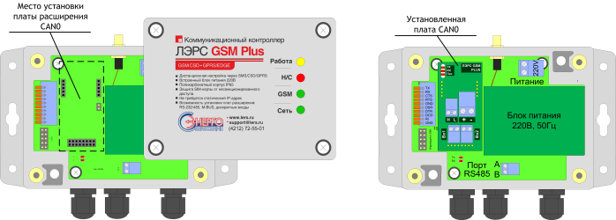

Рисунок 1 – Схемы подключения платы расширения CAN0 в порт расширения контроллера ЛЭРС GSM Plus

Приборы с интерфейсом CAN подключаются по двух проводной линии, с соблюдением полярности. Провода с маркировкой "CAN-H" подключаются к клемме "H", а "CAN-L" соответственно к клемме "L".
Электропитание интерфейсов приборов осуществляется с клемм "+" и "-" напряжением постоянного тока 9В. Максимальная нагрузочная способность 200мА. Порт имеет защиту от перегрузки.
При правильно установленной плате расширения CAN0 при включении питания контроллера должно произойти однократное моргание светодиодов «Rx» и «Tx» на плате расширения. При отсутствии моргания светодиодов проверьте правильность подключения платы расширения CAN0.
!Важно: Требуется особая внимательность с установкой платы расширения CAN0 в разъем контроллера ЛЭРС GSM Plus в связи с высокой плотностью компонентов.
Для работы платы расширения необходимо:
- Установить параметр контроллера PORT2MODE в 2 с последующей перезагрузкой контроллера (для этого необходимо отправить контроллеру SMS с текстом: 1234;PORT2MODE=2;RST);
- При опросе через ЛЭРС УЧЕТ необходимо в параметрах точки учета, в параметрах соединения с устройством по выбранному Вами каналу связи выбрать порт контроллера COM2 (рис.2)
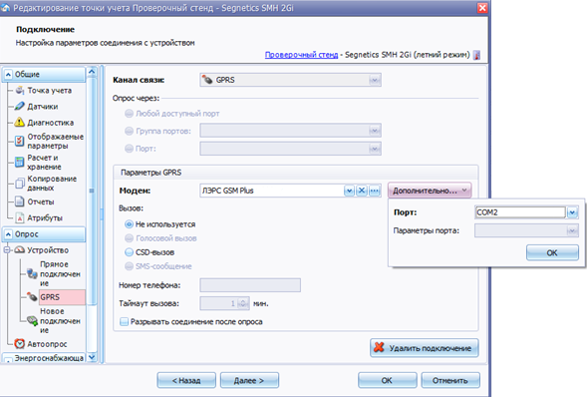
Рисунок 2 – Выбор порта контроллера

Проверка работоспособности платы расширения CAN0

Для проверки работоспособности необходимо установить связь с контроллером. Для установления связи Вы можете использовать:
- Программу ЛЭРС УЧЕТ;
- CSD-модем с терминальной программой;
При использовании программы ЛЭРС УЧЕТ необходимо произвести опрос устройства через контроллер с установленной в него платой расширения CAN0.
После установления сеанса связи с контроллером станет активна плата CAN0 и загорится светодиод «Питание», а на разъеме питания платы расширения появится напряжение 9 В.
!Важно: Электропитание 9 В на плате расширения появляется только при установленном соединении.
При использовании CSD-модема и терминальной программы необходимо так же установить соединение с контроллером. Для этого можно использовать AT-команду «atd+79992223344», где +79992223344 - номер SIM-карты, установленной в контроллере.
При установлении связи с контроллером терминале появится запись CONNECT [speed]. После этого необходимо контроллеру в терминал отправить сообщение следующего типа: !SET:CAN0:E0. Это активирует порт расширения контроллера.
После этого станет активна плата CAN0 и загорится светодиод «Питание», а на разъеме питания платы расширения появится напряжение 9 В.
Если все проделанные действия не привели появлению 9 В на разъеме питания платы расширения – свяжитесь с нами по почте gsm@lers.ru или создайте заявку на нашем портале техподдержки http://lers.freshdesk.com/.

Модем необходимый для подключения к приборам учета с использованием технологии коммутируемго доступа (CSD, Circuit Switched Data). Подключается, если планируется использование CSD-канала для опроса приборов.

